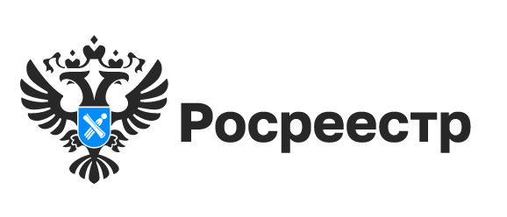

Новосибирский Росреестр о новеллах законодательства: информация для продавцов и покупателей жилья

1 сентября 2025 года вступает в силу закон, призванный обеспечить баланс интересов членов семьи собственников жилых помещений. О нововведениях рассказали в Управлении Росреестра по Новосибирской области.

В чем заключаются нововведения?
В Единый государственный реестр недвижимости (ЕГРН) будут вноситься сведения о:
членах семьи (в том числе бывших) собственника приватизированного жилого помещения, которые в момент приватизации имели равные с ним права пользования этим помещением;
членах семьи (в том числе бывших) собственника жилого помещения в жилищном кооперативе (ЖК) или жилищно-строительном кооперативе (ЖСК), круг которых определяется на дату полной выплаты членом кооператива паевого взноса.
Как внести такие сведения в ЕГРН?
Сведения будут вноситься в ЕГРН на основании заявления собственника жилого помещения и лица, являющегося (являвшегося) членом его семьи, либо на основании решения суда.
Есть ли особенности обращения с жилым помещением?
Предусмотрена необходимость получения нотариально удостоверенного согласия членов семьи собственника на передачу в ипотеку жилого помещения, право собственности на которое возникло в результате приватизации или в связи с полной выплатой паевого взноса в ЖК и ЖСК.
Существуют ли исключения?
Новые правила будут действовать только для лиц, которые пользуются жилым помещением и имели в момент приватизации равные права пользования им с лицом, его приватизировавшим, либо которые в момент полной выплаты паевого взноса были указаны в ордере либо были вселены в жилое помещение в качестве членов семьи собственника.

материал подготовлен Управлением Росреестра
по Новосибирской области

Об Управлении Росреестра по Новосибирской области
Управление Федеральной службы государственной регистрации, кадастра и картографии по Новосибирской области (Управление Росреестра по Новосибирской области) является территориальным органом федерального органа исполнительной власти, осуществляющим функции по государственной регистрации прав на недвижимое имущество и сделок с ним, государственному кадастровому учету недвижимого имущества, по оказанию государственных услуг в сфере осуществления государственной регистрации прав на недвижимое имущество и государственного кадастрового учета недвижимого имущества, землеустройства, государственного мониторинга земель, лицензирования геодезической и картографической деятельности, а также функции в сфере геодезии и картографии, наименований географических объектов, по федеральному государственному контролю (надзору) в области геодезии и картографии, федеральному государственному земельному контролю (надзору), государственной кадастровой оценке объектов недвижимости, федеральному государственному контролю (надзору) за деятельностью саморегулируемых организаций. Руководителем Управления Росреестра по Новосибирской области является Светлана Евгеньевна Рягузова.

Контакты для СМИ:
Управление Росреестра по Новосибирской области
630091, г. Новосибирск, ул. Державина, д. 28
Электронная почта:
oko@r54.rosreestr.ru
Сайт: Росреестр
Соцсети: ВКонтакте, Одноклассники, Яндекс.Дзен, Телеграм

